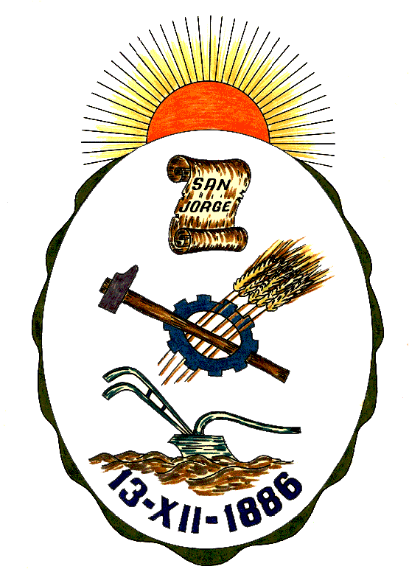**Honorable Concejo Municipal de San Jorge**

**Av. Alberdi 1155 – (2451) San Jorge – Santa Fe - Tel: 03406-444122**

**“2022 – Año del Veterano y de los Caídos en la Guerra de Malvinas”**

**DECLARACION**

**VISTO:**

La campaña a nivel mundial denominada “Noviembre Celeste”, con motivo de concientizar y sensibilizar a la población sobre el cáncer de próstata”, y;

**CONSIDERANDO:**

Que el cáncer de próstata es uno de los más frecuentes en los varones;

Que es el tumor más frecuente en los hombres y en 50% (cincuenta por ciento) de los casos, la enfermedad se detecta cuando está avanzada, lo que eleva los riesgos de muerte;

Que la Sociedad Americana de Urología y la Sociedad Argentina de Urología recomiendan que todo hombre se controle a partir de los cincuenta años y que aquellos que tienen antecedentes familiares de cáncer de próstata, especialmente padre o hermanos, deben iniciar sus controles a partir de los cuarenta años;

Que el objetivo de esta campaña es crear conciencia y promover que cada vez más varones accedan a controles, diagnósticos y tratamientos oportunos y efectivos.

Por todo ello, el Honorable Concejo Municipal de San Jorge, en uso de las atribuciones que le confiere la Ley Orgánica de Municipalidades Nº 2756 y su propio Reglamento Interno emite la siguiente:

**DECLARACION**

**Art.1º)**: El Honorable Concejo Municipal de San Jorge, Declara de Interés Municipal la campaña a nivel mundial denominada “NOVIEMBRE CELESTE”, como así también a todas las actividades llevadas a cabo por las distintas Instituciones y Municipio de la ciudad, como forma de concientizar, visibilizar e informar a la población sobre el cáncer de próstata.

**Art.2º):** Comuníquese, Publíquese, Dese Copia al Registro Municipal y Archívese.

Dada en la Sala de Sesiones del Honorable Concejo Municipal de San Jorge, Ciudad Sanmartiniana, Departamento San Martín, Provincia de Santa Fe, a los veinticuatro del mes de Noviembre de 2022.-

Sr. Andrés Rosetti Sr. Gustavo Paschetta

Secretario del H.C.M Presidente del H.C.M.